如何查詢網路卡號(Mac Address)
說明：
以下設定範例以 Microsoft Windows 8/10 企業版校園授權軟體為主
蘋果電腦用戶請看這裡

Step1
- 點選螢幕左下角放大鏡圖示，然後輸入「cmd」，再點選「命令提示字元」如下圖示：
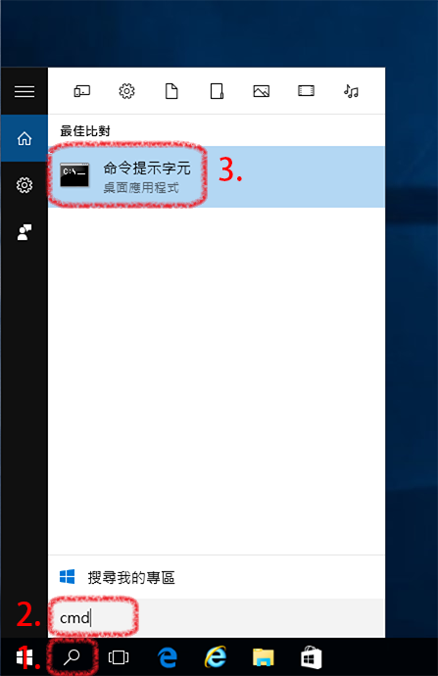

Step2
- 命令提示字元視窗輸入「ipconfig/all」，找到乙太網路卡「實體位址」即為你的網路卡號 (範例中為 00-1C-42-CE-64-CB)，如下圖示：


